С 30 мая по 03 июня 2018 года на территории Мозырского района проводится комплекс профилактических мероприятий «СКОРОСТЬ»
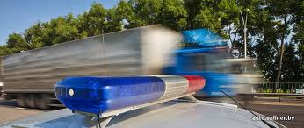
По данным статистики в Гомельской области превышение скорости является причиной совершения каждого 2 дорожно-транспортного происшествия.
ГАИ напоминает, что при выборе скорости движения водитель должен учитывать ограничения скорости, установленные ПДД, интенсивность движения, обзорность дороги, особенности и состояние транспортного средства и перевозимого им груза, дорожные, метеорологические условия и другие факторы, влияющие на видимость дороги.
В населенных пунктах разрешается движение транспортных средств со скоростью не более 60 км/ч, а буксирующим механические транспортные средства − не более 50 км/ч, в жилых и пешеходных зонах, на прилегающих территориях − не более 20 км/ч.
Вне населенных пунктов разрешается движение со скоростью:
легковым автомобилям и грузовым автомобилям с технически допустимой общей массой не более 3,5 тонны на автомагистралях − не более 110 км/ч, на остальных дорогах − не более 90 км/ч;
автобусам и мотоциклам − не более 90 км/ч;
автобусам, легковым и грузовым автомобилям при их движении с прицепом, грузовым автомобилям с технически допустимой общей массой более 3,5 тонны на автомагистралях − не более 90 км/ч, на остальных дорогах − не более 70 км/ч.

ПРАВИЛЬНЫЙ ВЫБОР СКОРОСТИ –
ЗАЛОГ ВАШЕЙ БЕЗОПАСНОСТИ НА ДОРОГЕ!

Отдел ГАИ Мозырского РОВД

